|  |  |  |
| --- | --- | --- |
| 文档状态： | 文档编号： |  |
| [ ] Draft  [ ] Released  [√]Modifying | 编 撰： | 陈敏 |
| 编撰日期： |  |
| 保密级别： |  |
| 文档版本： | 2.0.0 |

**商品管理APP**

**概要设计V2.0**

**苏州易和物联信息技术有限公司**

**2019年05月**

**修订表**

| 编号 | 生成版本 | 修订人 | 修订章节与内容 | 修订日期 |
| --- | --- | --- | --- | --- |
| 1 | 2.0.0 | 陈敏 | 编写文档,新增2.0功能2.7.1 | 2019年5月16日 |
| 2 |  |  |  |  |

**审批记录**

| 版本 | 审批人 | 审批意见 | 审批日期 |
| --- | --- | --- | --- |
| 2.0.0 |  |  |  |
|  |  |  |  |

目 录

1引言 4

1.1编写目的 4

1.2背景 4

1.3定义 5

1.4参考资料 5

2智能商品管理APP端 5

2.1系统运行环境 5

2.2系统架构图 6

2.2.1架构图 6

2.2.2设计说明 7

2.4网络结构图 8

2.4.1结构图 8

2.5系统业务流程 9

2.6系统功能图 9

2.7 商品零售管家APP功能说明 9

2.7.1补货动态 9

2.7.2主推款 10

2.7.3销售指标 13

2.7.4销售指标管理 14

2.7.5销售分析 14

2.7.6畅销款 15

2.7.7滞销款 16

2.7.8断缺码 17

2.7.9库存结构 17

2.7.10 存销比 19

2.7.11 总仓老款 20

2.7.12 调配仓 20

# 1引言

## 1.1编写目的

* 本文档用于定义并描述订货平台（基础版）系统软件的业务流程、数据流程和功能概要等。
* 开发人员在研发时阅读。

## 1.2背景

设计本APP目的在于：

1. 提高公司货品管理人员及门店店长商品管理能力：掌握当前货品库存、当前库存门店及尺码分布情况、货品销量情况、销售分布门店情况，门店可及时进行货品调拨管理；
2. 协助公司营运管理人员及门店店长进行营运数据分析，提高营运管理效率：加强公司及门店销售指标管理及门店导购销售目标管理；
3. 提供公司货品及营运管理员便捷的报表服务；

## 1.3定义

* 系统采用B/S方式开发服务端（管理端），采用APP（安卓、IOS）方式开发客户端；
* 数据接口由Java编写；

## 1.4参考资料

* 文档《吉尔达需求描述》；

# 2智能商品管理APP端

## 2.1系统运行环境

* + 网络环境

系统采用云服务部署的方式，在云端部署所有货品、厂商等数据信息，同时在云端网站发布服务器中部署数据接口程序，本地采用APP方式以无线网络访问每个权限内的数据；

* + 数据库

云端数据库：云端数据库因要处理大量的随机I/O请求和数据传送，同时提供各种数据分析服务，因此采用性能强大的SqlServer数据库；

## 2.2系统架构图

## 2.2.1架构图

## 2.2.2设计说明

## 2.4网络结构图

## 2.4.1结构图



## 2.5系统业务流程

业务流程图

## 2.6系统功能图

## 

## 2.7 商品零售管家APP功能说明

## 2.7.1补货动态

1. 在首页提供补单动态查看入口；
2. 总部人员和门店店长都可以查看所有的补货信息；
3. 以时间轴的方式展示每次补单的补单时间，补单信息以块状展示每个货品的补货信息；
4. 每个货品的补货信息包括：图片、货号、补单数量、预计到货时间、最后入库时间、入库总量、总仓库存量、门店库存总量；
5. 提供点击每个货品快状信息，跳转至货品详细信息的功能；

**任务分解：**

|  |  |  |  |  |  |
| --- | --- | --- | --- | --- | --- |
| **序号** | **类别** | **编号** | **任务级别** | **分配时间** | **任务内容备注** |
| 1 | APP | V1.0 | C | 5月16日 | 无 |
| 2 | 接口 | V1.0 | C | 5月16日 | 无 |

## 2.7.2主推款

1. 根据登录的账号类型判断用户能够查看的主推内容；
2. 公司账号登录：

* 查看公司主推、单个或多个门店主推、所有门店主推货品
* 主推款默认展示7天的销售数据，同时提供7天及15天、近30、累计、自定义时间销售量数据选择;
* 如果选择的是公司主推在顶部展示概述文字：总共多少SKU、总库存（总仓库存量+所有门店库存量）、总仓库存量、所有门店库存量；
* 如果选择的是单个或多个门店主推、所有门店主推货品在顶部展示概述文字：总共多少SKU、总库存（总仓库存量+所选择的门店库存量）、总仓库存量、所选择的门店库存量

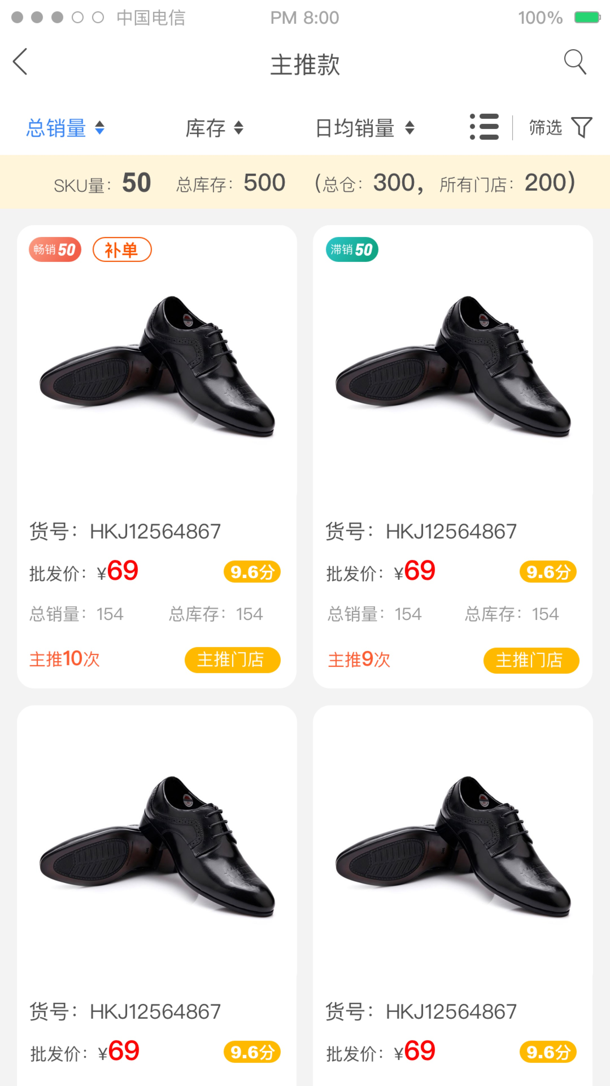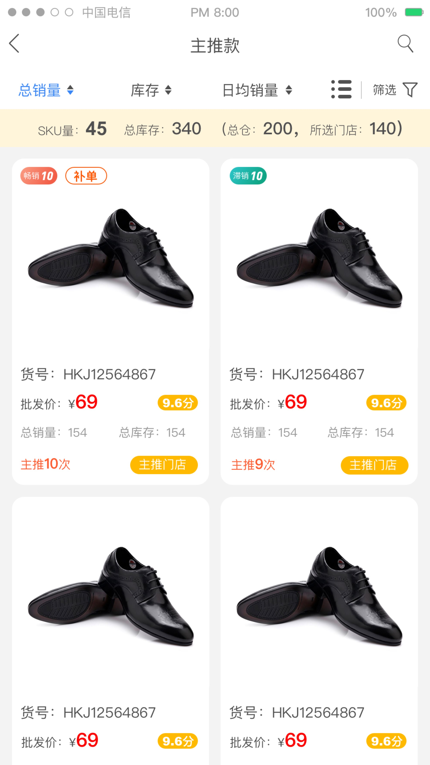

1. 门店账号登录：

* 查看公司主推、本门店主推货品；
* 主推款默认展示7天的销售数据，同时提供7天及15天、近30、累计、自定义时间销售量数据选择;
* 如果选择的是公司主推在顶部展示概述文字：总共多少SKU、总库存（总仓库存量+所有门店库存量）、总仓库存量、所有门店库存量；
* 如果选择的是自己门店主推则显示：总共多少SKU、总仓库存量、门店自己库存量；

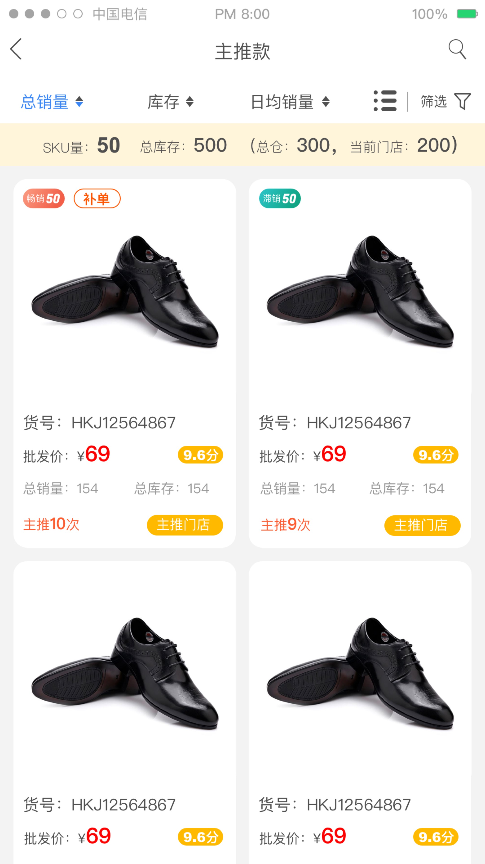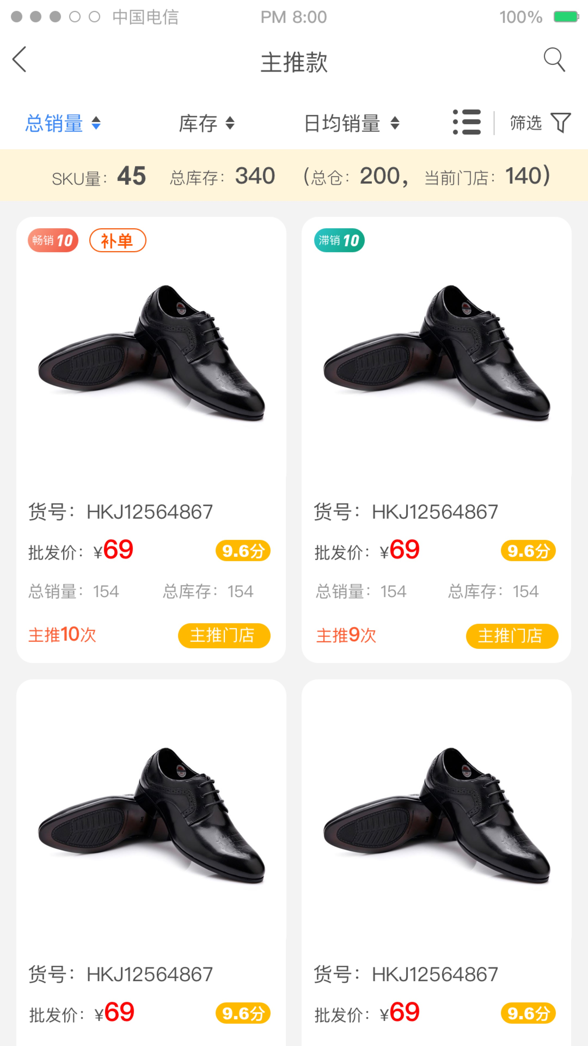

1. 以块状方式展示主推的货品，显示信息包括图片、货号、主推次数、平均成交价格、日均销量、总销量（根据选择的天数）、总库存；如果查看的是公司主推同时提供畅销标识（销量前50）、滞销标识（销量后50）；如果查看的是门店或多个门店主推提供畅销标识（单个或所有门店销量前10）、滞销标识（单个或所有门店销量后10）；补单标识、门店主推按钮（当选择公司主推时，如果此货品门店也主推过则显示此按钮）；
2. 提供点击门店主推按钮显示主推门店名称的功能；
3. 提供按销售、库存、日均销量进行排序功能；
4. 提供列表及块状展示切换功能；

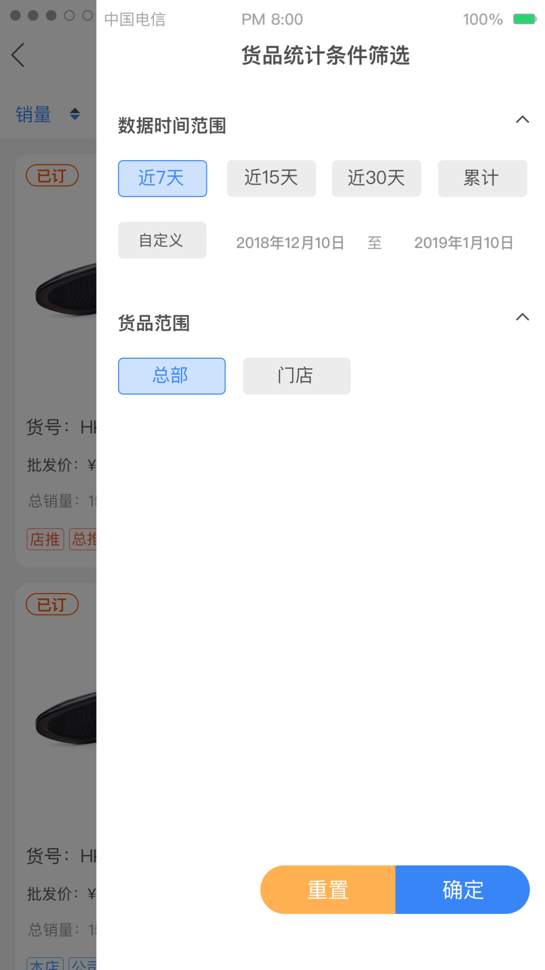 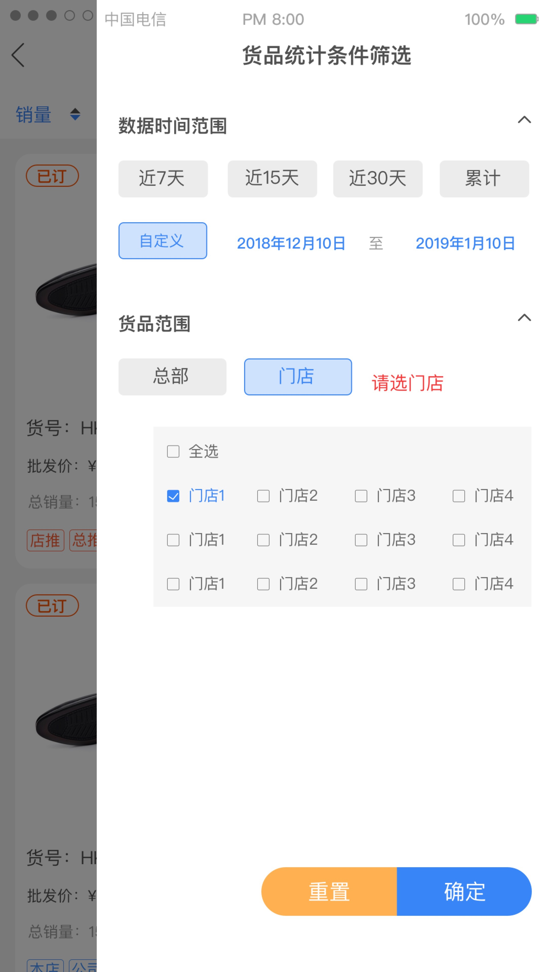

**任务分解：**

|  |  |  |  |  |  |
| --- | --- | --- | --- | --- | --- |
| **序号** | **类别** | **编号** | **任务级别** | **分配时间** | **任务内容备注** |
| 1 | APP |  |  |  |  |
| 2 | 接口 |  |  |  |  |

## 2.7.3销售指标

1. 总部用户登录以列表的方式列出全年，总部及各门店，基准指标、中级指标、高级指标及完成额度，同时展示当前针对每个指标的的完成率，同时展示同期销售售额；
2. 总部用户登录以列表的方式列出每个月份，总部及各门店，基准指标、中级指标、高级指标及完成额度同时以柱状图的方式展示当前针对每个指标的的完成率，同时展示同期销售额；
3. 门店店长登录可以查看总部分配的本门店年基准指标、中级指标、高级指标；同时展示年度、月度时间销售额，及针对每个指标的完成率；展示年度月度，同期销售额；
4. 提供用户快速进入销售指标管理功能按钮；

**任务分解：**

|  |  |  |  |  |  |
| --- | --- | --- | --- | --- | --- |
| **序号** | **类别** | **编号** | **任务级别** | **分配时间** | **任务内容备注** |
| 1 | APP | V3.0 | B | 5月17日 |  |
| 2 | 接口 | V3.0 | B | 5月17日 |  |

## 2.7.4销售指标管理

1. 提供用户新增销售指标功能，总部用户对门店年度基准指标、中级指标、高级指标；月度基准指标、中级指标、高级指标做计划；
2. 门店店长用户接收计划指标并可以根据指标对每个店员的月度工作计划分解；

**任务分解：**

|  |  |  |  |  |  |
| --- | --- | --- | --- | --- | --- |
| **序号** | **类别** | **编号** | **任务级别** | **分配时间** | **任务内容备注** |
| 1 | APP | V2.0 | C | 5月17日 |  |
| 2 | 接口 | V2.0 | C | 5月17日 |  |

## 2.7.5销售分析

1. 去除原“销售分析”中单品总销量部分；
2. 提供多条件的筛选

* 近一日、近7日、近15日、近30日、本月、自定义时间段筛选；
* 品类筛选（男鞋、女鞋及所属子品类）；
* 年份筛选、季节筛选；
* 新老款筛选；
* 输入价格段筛选；
* 店铺筛选；

1. 筛选条件默认为时间：当月截止当日、总销售数据；
2. 展示根据筛选条件、以产品类别绘制饼状图：销量饼状图、销售金额饼状图、销售SKU饼状图，饼状图可以点击操作，如点击销量饼状图男鞋占比部分时，展示销售明细，销量明细及SKU点击明细包含：序号、货号、销量、库存、售罄率、平均售价；金额点击明细包含：序号、货号、销量、库存、售罄率、总销售金额；
3. 提供每个饼状图数据展示，以男女类别为例子，**销量饼状图展示信息为**：男鞋总销量、女鞋总销量、同比男鞋趋势、同比女鞋趋势、环比男鞋趋势、环比女鞋趋势；**销售金额饼状图展示信息为**：男鞋总销售金额、平均售价、女鞋总销售金额、平均售价、同比男鞋趋势、同比女鞋趋势、环比男鞋趋势、环比女鞋趋势；**SKU饼状图展示信息为：**男鞋销售SKU数量、女鞋销售SKU数量、同比男鞋趋势、同比女鞋趋势、环比男鞋趋势、环比女鞋趋势
4. 注：同比（同比增长率=（本期数-同期数）/|同期数|×100%）、环比（环比增长率=（本期数-上期数）/上期数×100%）；
5. 提供点击明细中的每个货品，跳转至货品详细信息的功能；

**任务分解：**

|  |  |  |  |  |  |
| --- | --- | --- | --- | --- | --- |
| **序号** | **类别** | **编号** | **任务级别** | **分配时间** | **任务内容备注** |
| 1 | APP | V2.0 | C | 5月23日 |  |
| 2 | 接口 | V2.0 | C | 5月23日 |  |

## 2.7.6畅销款

1. 根据登录用户类型：总部用户、门店用户 查看不同的数据范围；
2. 总部用户登录时：

* 默认筛选为当前年份、7天销售、总的销售为范围；
* 提供总部用户查看总的销售畅销和查看单个门店畅销款的筛选；
* 默认展示以当前年份、7天总的销量前50作为畅销款，如果选择单个门店则提供7天此门店前10名为畅销款；
* 提供根据年份、7天及15天、近30、累计、自定义时间段内总的销量前50、80、100名的筛选条件，如果选择的是单个门店则提供前10名、20名、30名作为筛选条件；
* 提供筛选各品类畅销款货品，各品类的畅销款需要包含在总的销量排行50名内或单个门店前10名之内；

1. 门店用户登录时：

* 默认筛选为当前年份、7天销售、当前门店销售为范围；
* 提供用户查看总的销售畅销和查看自己门店畅销款的筛选；
* 默认展示以单个门店7天当前门店前10名为畅销款，如果选择的是总的销售则展示7天总的销量前50作为畅销款；
* 提供根据年份、7天及15天、近30、累计、自定义时间段内总的销量前50、80、100名的筛选条件，如果选择的是自己门店则提供前10名、20名、30名作为筛选条件；
* 提供筛选各品类畅销款货品，各品类的畅销款需要包含在总的销量排行50名内或自己门店前10名之内；

1. 展示门店畅销款环比排行上升或下降了几名；
2. 以块状方式展示畅销的货品，显示信息包括图片、货号、平均成交价格、日均销量、总销量（根据选择的天数）、总库存、排名、环比上升或下降名次；

## 2.7.7滞销款

1. 根据登录用户类型：总部用户、门店用户 查看不同的数据范围；
2. 滞销款默认为当前年份的货品，小于或大于当前年份以及在仓天数小于30天的货品不在选择之内；
3. 总部用户登录时：

* 默认筛选为7天销售、总的货品为范围；
* 提供总部用户查看总的销售滞销和查看单个门店滞销款的筛选；
* 默认展示以当前年份、7天总的销量后50作为滞销款，如果选择单个门店则提供7天此门店后10名为滞销款；
* 提供根据年份、7天及15天、近30、累计、自定义时间段内总的销量后50、80、100名的筛选条件，如果选择的是单个门店则提供后10名、20名、30名作为筛选条件；
* 提供筛选各品类滞销款货品~~，各品类的滞销款需要包含在总的销量排行后50名内或单个门店后10名之内~~；

1. 门店用户登录时：

* 默认筛选为当前年份、7天销售、当前门店销售为范围；
* 提供用户查看总的销售滞销和查看自己门店滞销款的筛选；
* 默认展示以单个门店7天当前门店后10名为滞销款，如果选择的是总的销售则展示7天总的销量后50作为滞销款；
* 提供根据年份、7天及15天、近30、累计、自定义时间段内总的销量后50、80、100名的筛选条件，如果选择的是自己门店则提供后10名、20名、30名作为筛选条件；
* 提供筛选各品类滞销款货品~~，各品类的滞销款需要包含在总的销量排行后50名内或自己门店后10名之内~~；

1. 展示门店滞销款环比排行上升或下降了几名；
2. 以块状方式展示滞销的货品，显示信息包括图片、货号、平均成交价格、日均销量、总销量（根据选择的天数）、总库存、排名、环比上升或下降名次；

## 2.7.8断缺码

1. 根据登录用户类型：总部用户、门店用户 查看不同的数据范围；
2. 总部用户登录时：

* 提供查看年份、季节、总部货品及选择的单个门店筛选的货品的断码缺码；
* 提供快速分类“断码”、“缺码”供用户选择，默认选择“断码”；
* 当用户选择总货品及断码类型时，列出所有断码的款以及在顶部给出概要描述：总共多少断码SKU、总仓库存量、门店库存量；当用户选择总货品及缺码类型时，列出所有缺码的款以及在顶部给出概要描述：总共多少缺码SKU、总仓库存量、门店库存量
* 当用户选择一个门店、断码类型时在顶部给出概要描述：总共多少断码SKU、总仓库存量、此门店库存量；当用户选择一个门店及缺码类型时，列出此门店缺码的款以及在顶部给出概要描述：总共多少缺码SKU、总仓库存量、门店库存量

1. 门店用户登录时：

* 提供查看年份、季节、当前门店筛选的货品的断码缺码；
* 提供快速分类“断码”、“缺码”供用户选择，默认选择“断码”；
* 提供用户概要描述：总共多少缺码或断码SKU、总仓库存量、门店库存量；

1. 以块状方式展示断缺码的货品，显示信息包括图片、货号、库存（根据用户权限及筛选的条件）；

## 2.7.9库存结构

1. 根据登录用户类型：总部用户、门店用户查看不同的数据范围；
2. 总部用户登录时：可以选择所有货品及单个门店货品作为范围；
3. 门店用户登录只展示当前门店货品库存情况；

展示的内容包括：

* 以饼状图的方式展示多个年份货品库存占比情况，默认展示当前库中最新货品年份往前推最多4个年份的所有货品库存占比，列出年份供用户多选，当选择某个年份后，对应的饼图块跟随选中，同时下方描述SKU及库存量跟随改变；
* 通过选择的年份以饼状图的方式展示选择的年份对应的多个季节的货品库存占比情况，同时列出季节供用户多选，被选中的季节饼状图块呈现选中状态，同时下方描述SKU及库存量跟随改变；
* 通过单选或多选的季节参数以饼状图的方式展示多个大类（男、女）的货品库存占比情况，同时提供大类供用户进行选择，同时被选中的大类在饼状图中呈现被选中状态，同时下方描述SKU及库存量跟随改变；
* 通过大类的选择以饼状图的方式展示多个小类的货品库存占比情况，同时提供小类供用户进行选择同时被选中的小类在饼状图中呈现被选中状态，同时下方描述SKU及库存量跟随改变；

1. 单选及多选饼状图作为组合查询条件联动展示；
2. 提供字描述展示上述饼状图选择的条件后的数据：库存量、SKU数;
3. 饼状图可以进行单选，当选中某个块时跳转至此时设置的条件对应的货品展示列表；
4. 以块状方式展示货品，显示信息包括图片、货号、总库存；

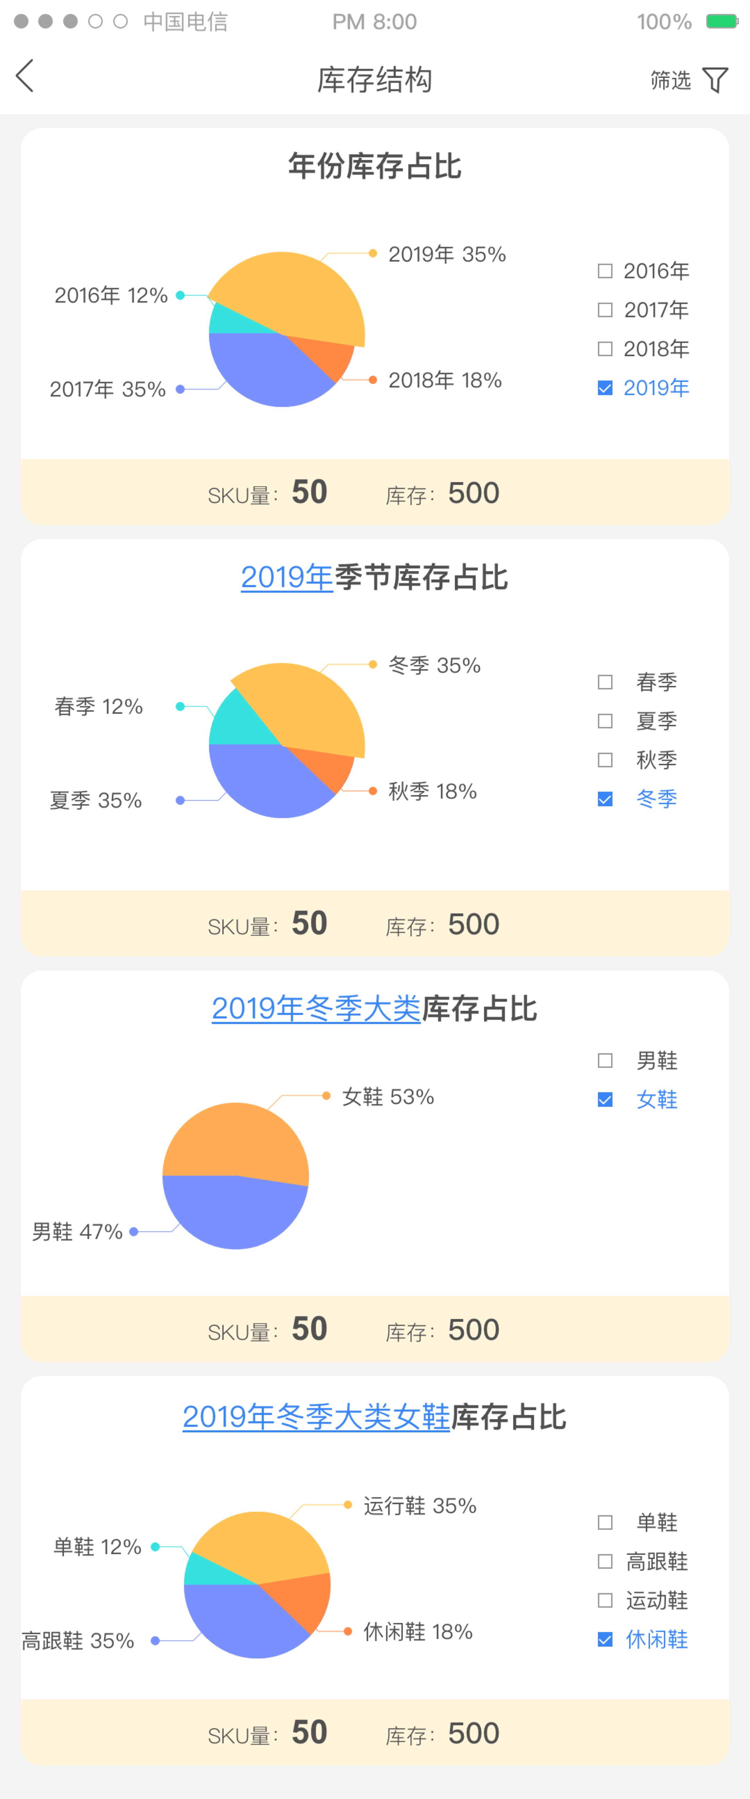

## 2.7.10 存销比

1. 根据登录用户类型：总部用户、门店用户查看不同的数据范围；
2. 总部用户登录时：可以选择所有货品及单个门店货品作为范围；
3. 门店用户登录只展示当前门店货品库存销售情况；
4. 展示以的内容包括：

* 以品类为维度时展示选择的一个品类在某个时段内单个个门店或所有门店（门店登录只查看自己的）的销售数量、平均库存、存销比率（销售数量/平均库存数量）、当前库存量、SKU数、提供根据所有数据进行升降序排列功能；可以通过点击店铺名称跳转至下一个展示方式；
* 以门店为维度时展示单个门店或所有门店在某一个时间段内的所有二级品类的销售数量、平均库存、存销比率（销售数量/平均库存数量）、当前库存量、SKU数、提供根据所有数据进行升降序排列功能;

1. 提供年份、季节、品类、销售时间段（近7天、近15天、近30天、自定义时间）的筛选条件；
2. 提供所选条件跳转货品列表的功能；

## 2.7.11 总仓老款

1. 根据登录的账号类型判断用户能够查看的内容
2. 公司账号登录查看所有老款货品、单个门店老款；
3. 门店账号登录查看所有老款货品或自己门店老款
4. 根据货品年份展示年份小于当前年份的所有货品；
5. 提供年份（小于今年）、季节、品类、销售时间筛选（近7天、近15天、近30天、累计自定义时间）；
6. 默认选择所有年份、近30天销量；
7. 列出总共多少SKU，其中断码SKU量、缺码SKU量、总仓库存量、门店库存量；

## 2.7.12 调配仓

调配仓使用用户为总部用户与门店用户；总部用户可以对调拨数据进行查看，没有调入及调出操作；

## 2.7.12.1 货品调入调出管理

货品调拨提供门店用户对货品进行“调出”、“调入”的功能；

1. **货品调出**：货品调出提供门店用户手动调出及定时任务每小时同步数据时进行自动调出；

* 门店手动调出货品：在所有货品展示模块中，门店用户进入货品详情后如果此货品为**本店货品**则显示“调出”按钮供用户手动调出，如此货品已经被调出（手工或自动调出），则调出按钮不可用，同时按钮文字显示“已调出”；

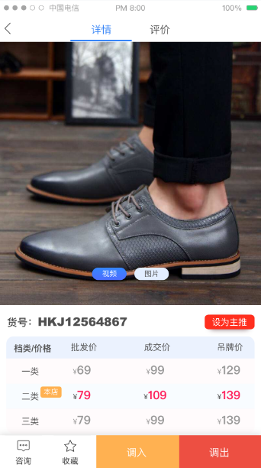

* 用户手动调出货品默认所有尺码都选中调出，用户可以手工选择需要调出的尺码及数量；

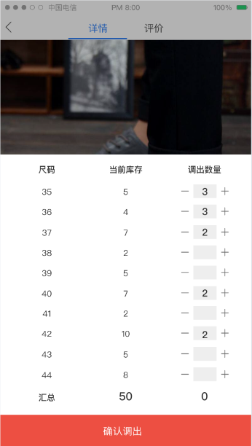

* 用户手动调出**（仅允许手工调出）**的货品在货品详情界面提供“撤销调出”操作，撤销调出时将此货品所有调出全部撤销；

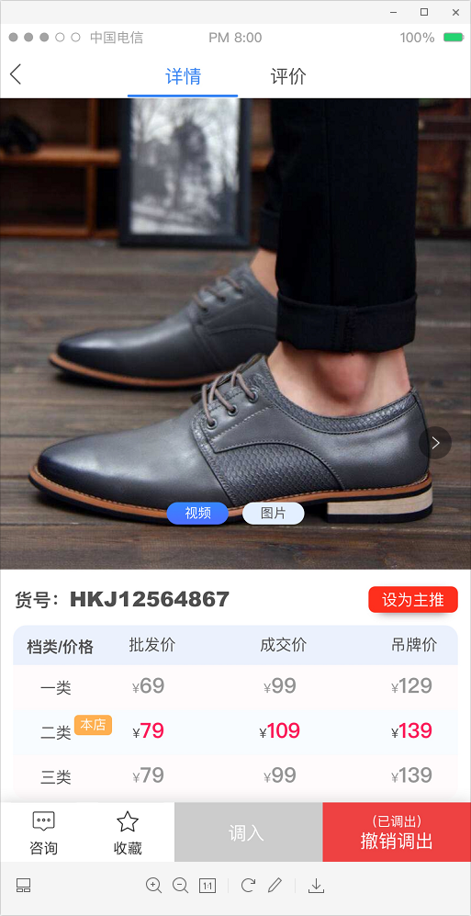

* 定时任务同步自动调出：每天22点同步ERP时将门店累计销售滞销前10名的货品自动调出，同时计算本店**自动调出**的货品是否都还在滞销前10名，如果已经不在滞销前10名的自动删除调出；滞销默认条件为：累销、上架超过30天、当年的货品；
* 每天22点同步定时任务计算每个**门店调出的所有货品每个尺码**库存是否为0 ，为0 时自动删除此尺码的调出；
* 每天22点同步定时任务计算手工调出的所有货品每个尺码的库存是否满足调出的数量，如果库存小于调出量，则修改调出数量为库存量，如果库存大于调出量则不作处理；
* 自动调出逻辑：获取当前公司下所有的门店，然后获取各门店滞销前十名的鞋子。开始自动调出之前，先把所有之前自动调出的货品全部清空。根据获取的鞋子，先判断该门店的该鞋子是否有手动调出过。如果有手动调出的记录，则取消该门店该鞋子的自动调出；如果没有手动调出记录，则根据门店和鞋子查询库存，获取到库存之后，把数据放入虚拟商城。全部放入虚拟商城之后，删除掉数量为零的数据。
* 自动修改调出量逻辑：获取出虚拟商城中手动调出的数据，根据数据获取对应的库存数据，对调出量和库存量进行比较，当库存量小于调出量时，修改调出量为当前库存量。
* 自动删除不是当年的鞋子逻辑：查询虚拟商城的鞋子的年份是不是当前年份，如果不是，则删除该条数据。



1. **货品调入**：货品调入提供门店用户从调配仓中手动调入货品功能；

* 在所有货品展示的模块中，用户点击货品进入货品详情界面~~，根据此货品是否 为门店已有的货品判断是否展示“调入”功能菜单，如果是门店货品则显示“调 入”按钮，否则按钮不可用；~~



* 如此货品当前状态为手工调出或自动调出货品，则“调入”按钮不可用；



* 用户点击“调入”按钮时，直接显示此货号所有调出门店及每个门店调出的尺 码及数量，用户可以进行多选门店进行调入，不允许对门店调出的货品尺码进 行选择操作，必须全部调入；

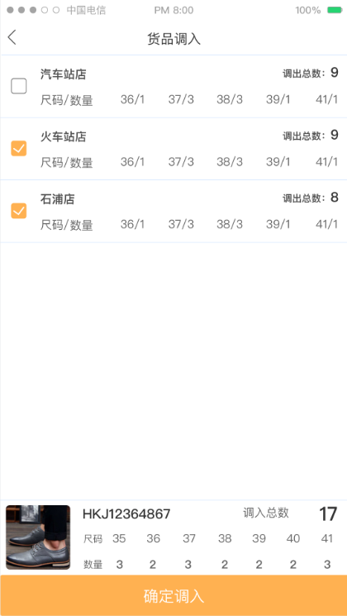

## 2.7.12.2 调配仓管理

1. 展示方式：以列表的方式展示所有门店调出的货品；
2. 展示内容：

* 提供描述信息：总共多少SKU、总库存（总仓库存量+所选择的门店库存量）、 总仓库存量、所有门店库存量
* 以列表方式展示门店调出的货品，显示信息包括图片、货号、平均成交价格、 日均销量、总销量（调配仓默认展示7天的销售数据）、总库存、调出门店功 能按钮；
* 提供点击“调出门店”按钮显示所有调出此货品的门店名称，同时展示每个门 店调出的尺码及数量；
* 门店登录时提供在货品列表展示本店调出货品的标识；

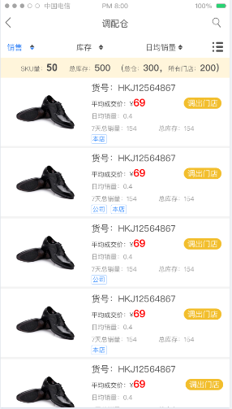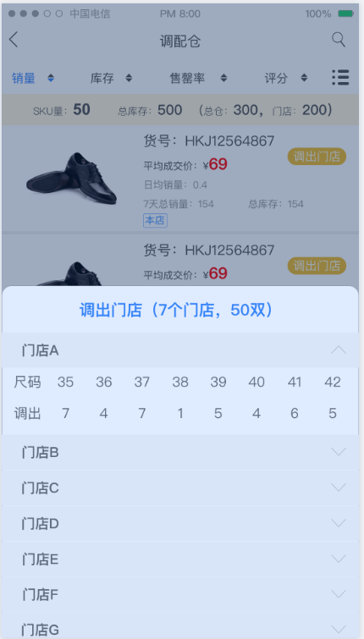

1. 数据权限：总部账号和门店账号查看的数据一致；总部无调入按钮；
2. 筛选面板：提供7天及15天、近30、累计、自定义时间销售量数据选择、提供年份、季节、品类筛选及本店调出筛选（总部无此筛选项）功能；

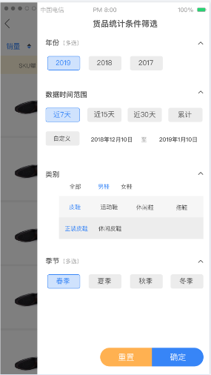

1. 提供按销售、库存、日均销量进行货品列表排序功能；
2. 提供列表及块状展示切换功能；
3. 调拨功能：点击货品列表展示货品详情时，判断是否为本店调出（手动及自动），如果是本店正在调出，则调入按钮无法使用，否则可以进行调入操作，调入操作与上述一致；如果此货品是本店调出同时是人工调出，则提供撤销调出功能，功能与上述一致；

## 2.7.12.3 调配通知管理

1. 提供调入、调出两个通知分页，以通知的方式推送到调出、调入门店用户手机；通知包括门店与门店的调拨以及总部调拨通知；
2. 调入、调出通知状态分“未查阅”、“已查阅”两个状态；
3. 点击通知，跳转至调配管理对应的管理界面；

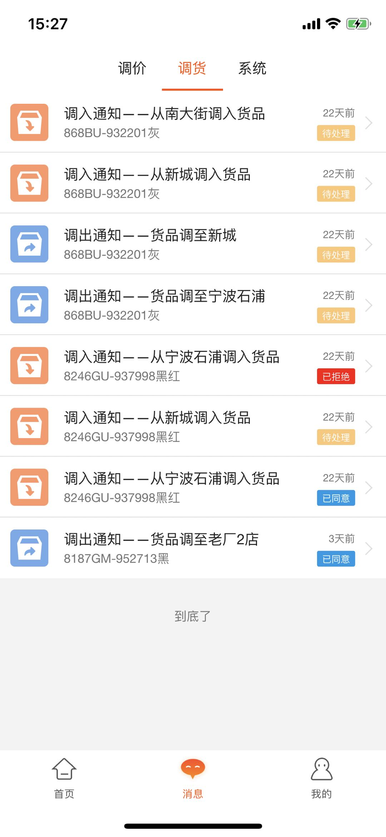

## 2.7.12.4 调配管理

1. 调入、调出管理中以将每天的调拨以货号为单位列出展示；
2. 调入、调出单状态分“待处理”、“已完成”、“作废”三个状态，状态可筛选；

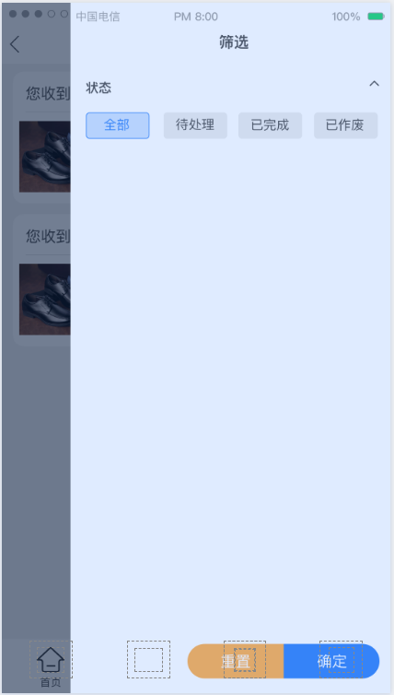

1. 调入调出列表以日期倒序显示，以日期为节点，显示内容为：调入调出的货号、图片、调入/出数量、调入/出尺码、调拨日期、调出状态；提供上拉刷新的方式，每次展示50条列表数据

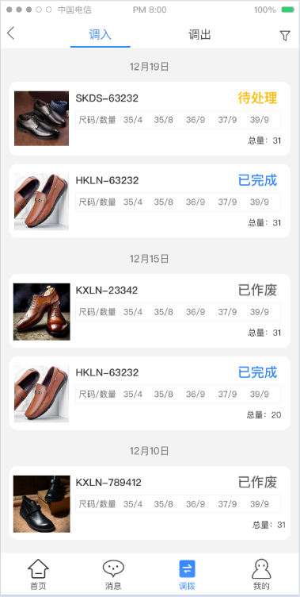

1. 调出详情：点击调出列表中的货号显示信息包括：调出方、调入方、货号、调出总数量，调出尺码及数量、执行数量、未执行原因、原因、~~物流方式（快递、自提。快递可填写快递单号，~~erp单号、物流公司、物流单号（可扫条码）、可在没有填写物流的情况下保存状态，后可添加）；执行数量必填，同时如果执行数量小于调出数量时必须填写未执行原因；**如果此货号没有总部调拨需求，需要在同意调拨时将此用户在调配仓的这个货号撤销；**
2. 如果是总部调拨中的调出单，则调出详情以列表的方式进行展示，列表头上标识调入方、总量、及调出尺码及数量、调出状态，点击列表头展开需要填写的其他信息；

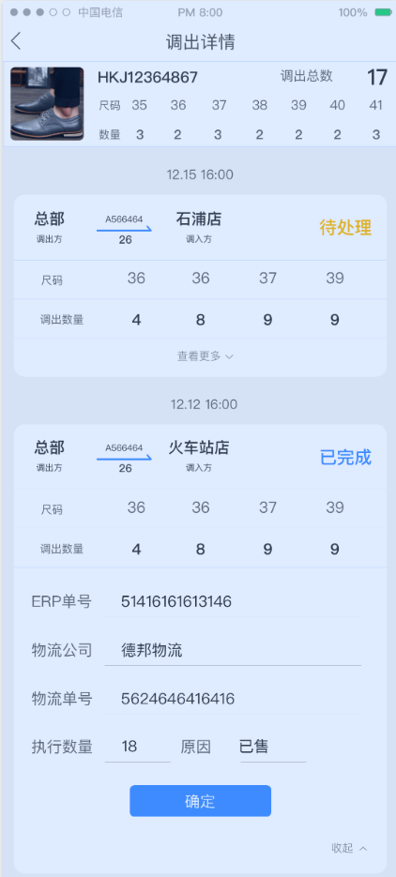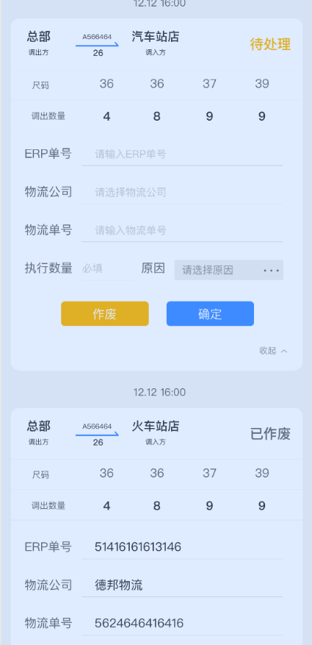

1. 调入详情：点击调入列表中的货号如果为单个调拨，则展示所有调出通知中的信息，如果为多个调拨，则以列表的方式进行展示，列表头上标识调入方、总量、及调出尺码及数量、调入状态，点击列头拉伸展示出调出通知中的所有信息；

